Министерство образования и науки Российской Федерации
Санкт-Петербургский Политехнический Университет Петра Великого
—
Институт компьютерных наук и кибербезопасности

ЛАБОРАТОРНАЯ РАБОТА № 3

«МАНИПУЛИРОВАНИЕ ДАННЫМИ И ИНЪЕКЦИИ В ЯЗЫКИ ЗАПРОСОВ»

по дисциплине «Системы управления базами данных»

Выполнил
студент гр. 5151001/00201 Атарщиков И. А.
<подпись>

Проверил
ассистент Зубков Е. А.
<подпись>

Санкт-Петербург
2024
Оглавление
1 ЦЕЛЬ РАБОТЫ 3
2 Задачи 3
3 ХОД РАБОТЫ 3
4 Контрольные вопросы 6
4.1 Какие операции реляционной алгебры не поддерживаются в SQL напрямую? 6
4.2 В чем особенности NULL значения в SQL? 7
4.3 Как трехзначная логика влияет на операции агрегирования? 7
4.4 Как трехзначная логика влияет на операции сравнения? 7
4.5 Как трехзначная логика влияет на операции с множествами? 8
4.6 Какой порядок приоритета имеют операции UNION, INTERSECT, EXCEPT? 8
4.7 По каким признакам можно разделить инъекции в языке запросов? 9
4.8 Какие техники может использовать злоумышленник для обхода фильтрации по ключевым словам? 9
4.9 В какие типы параметров может быть произведена SQLi 10
4.10 В каких случаях вообще возможна эксплуатация техники SQLi? 10
4.11 Как различия синтаксиса различных СУБД влияют на технику SQLi? Почему различия синтаксиса возможны для злоумышленника? 10
4.12 Зачем злоумышленниками применятся инъекции типа error-based? 11
4.13 В чем заключается техника двойной слепой (double-blind) SQLi? 11
5 ВЫВОДЫ 12

ЦЕЛЬ РАБОТЫ
Получение навыков составления запросов и защиты от SQL-инъекций в СУБД.

Задачи
Реализовать представленные запросы, согласно приведенным вариантам. При этом:
Указанные в запросе данные, определяющие его параметры (заданное время/месяц, заданное ФИО и т.д.) оформить в виде входной переменной любого типа
Каждый пункт «выбрать» в запросе необходимо выполнить в виде единственного SQL – запроса без промежуточных таблиц (структур with).
Получить у преподавателя код для исходной базы данных, к которой будет проводиться инъекция, или же параметры для исходного подключения к серверу.
Составить и реализовать цепочку SQL – инъекций к доступным процедурам (процедуре) для получения:
Пароля администратора, заданного в коде и хранящегося в СУБД.
Характеристик сервера СУБД и его пользователей (максимального количества).
Составить набор методов защиты от инъекций для данного примера, не ограничивающийся включением стандартных фильтров в тех случаях, когда они искусственно упущены для учебного примера. Продемонстрировать эффективность защиты.
Предложить по крайней мере один пример инъекции, которая, по крайней мере теоретически, осталась возможна.

ХОД РАБОТЫ
Для реализации лабораторной работы был получен 1 вариант (рисунок 1).
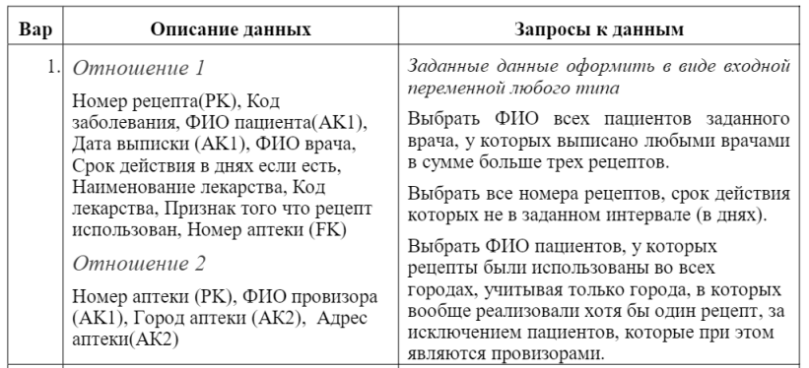
Рисунок 1 – Вариант работы
Для корректного выполнения задания таблица medicine и pharmacy были заполнены случайным набором данных (рисунки 2 и 3 соответственно).
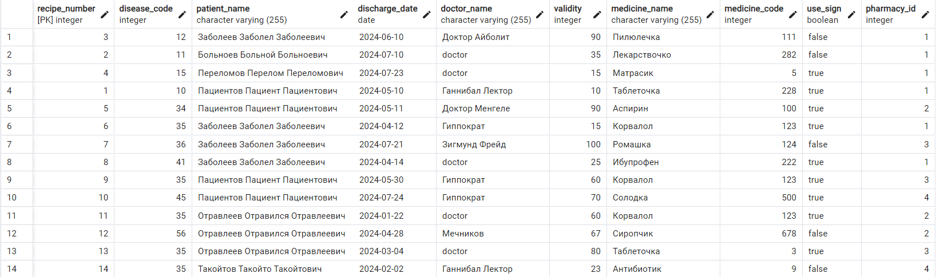
Рисунок 2 – Заполнение таблицы medicine
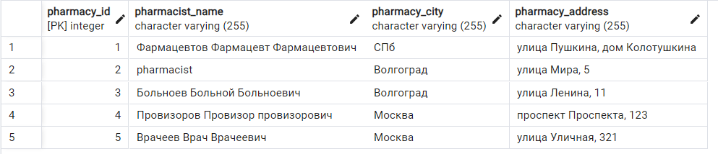
Рисунок 3 – Заполнение таблицы pharmacy
Ниже представлены запросы выполняющие требования задания:
- Выбрать ФИО всех пациентов заданного врача, у которых выписано любыми врачами в сумме больше трех рецептов (рисунок 4).
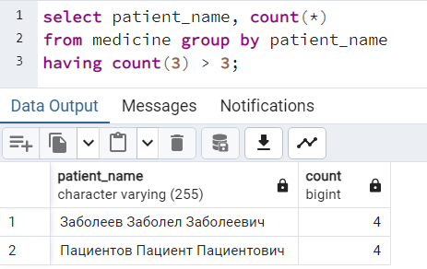
Рисунок 4 – Запрос к данным
- Выбрать все номера рецептов, срок действия которых не в заданном интервале (днях) (рисунок 5).
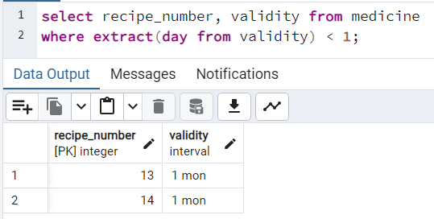
Рисунок 5 – Запрос к данным
- Выбрать ФИО пациентов, у которых рецепты были использованы во всех городах, учитывая только города, в которых вообще реализовали хотя бы один рецепт, за исключением пациентов, которые при этом являются провизорами (рисунок 6).
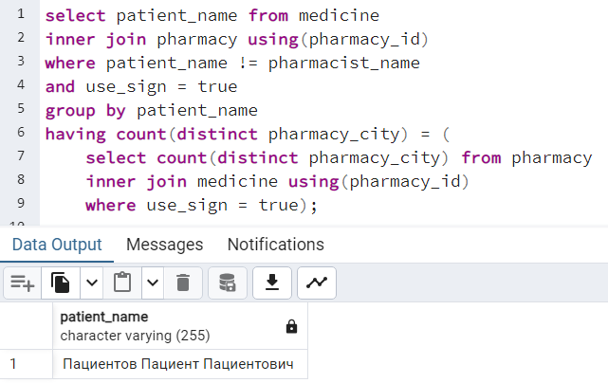
Рисунок 6 – Запрос к данным
Далее были внедрены SQL-инъекции.
Первая инъекция предназначена для получения пароля администратора. Сам по себе запрос состоит из трех вложенных подзапросов. Сначала в отношении «roles_scuwnt» был найден хэш имени пользователя администратора. Далее по данному хэшу в отношении «users_scuwnt» было определено само имя пользователя. И, наконец, по найденному имени пользователя в отношении «passwords_scuwnt» был найден пароль (рисунок 7).
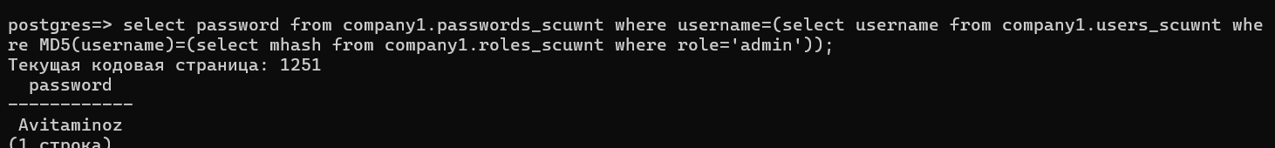
Рисунок 7 – Получение пароля пользователя
Далее был написан запрос для нахождения характеристик сервера СУБД, которые можно получить из-за ошибки при неверном приведении типов (рисунок 8).
Рисунок 8 – Получение характеристик сервера СУБД
Третья инъекция предназначена для получения максимального количества одновременных соединений и по принципу действия аналогична второй (рисунок 9).
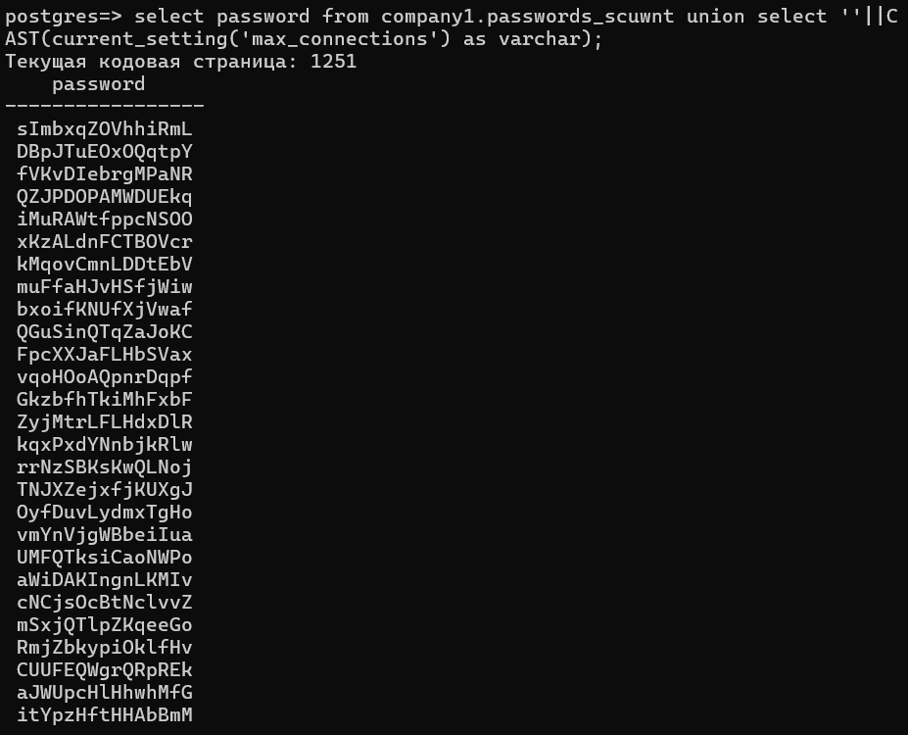
Рисунок 9 – Получение пользователей сервера СУБД
Для защиты от инъекции в случае пароля достаточно осуществить разграничение доступа, чтобы доступ к отношениям был у ограниченного списка пользователей.
Для защиты от второй и третьей инъекции можно использовать фильтрацию ключевых слов, чтобы исключить появление сложных запросов, например, с помощью функции filterfunc.

Контрольные вопросы

Какие операции реляционной алгебры не поддерживаются в SQL напрямую?
Деление (Division) - операция, которая возвращает результат, представляющий собой все возможные комбинации значений из двух таблиц. В SQL для выполнения операции деления требуется использовать другие методы, например, вложенные запросы или соединение таблиц.
Разность (Difference) - операция, которая возвращает различающиеся строки из двух таблиц. В SQL для выполнения операции разности используется оператор MINUS в Oracle и EXCEPT в PostgreSQL и SQL Server.
Переименование (Renaming) - операция, которая позволяет изменить имя столбца или таблицы. В SQL переименование выполняется с помощью оператора ALTER.
Сокращение (Reduction) - операция, которая сокращает количество строк в таблице по определенному условию. В SQL для выполнения операции сокращения используются функции агрегирования, такие как SUM, AVG, MAX и другие.

В чем особенности NULL значения в SQL?
Значение NULL в SQL представляет собой отсутствие значения или недоступность информации в конкретной ячейке таблицы базы данных. Одной из особенностей NULL является то, что его нельзя сравнивать напрямую с другими значениями при помощи операторов сравнения, таких как "=", "<", ">", и т.д. Для сравнения с NULL используют специальные операторы IS NULL и IS NOT NULL.
Еще одна важная особенность NULL заключается в том, что его можно использовать в столбцах с ограничением NOT NULL для указания, что в данной ячейке необходимо сохранить именно пустое значение, а не какое-либо другое значение.
При использовании функций агрегирования (например, COUNT, SUM) значение NULL обычно игнорируется, что также следует учитывать при анализе данных.

Как трехзначная логика влияет на операции агрегирования?
Трехзначная логика, которая включает в себя возможность значения NULL, имеет важное влияние на операции агрегирования в SQL. При выполнении операций агрегирования, таких как COUNT, SUM, AVG и др., значения NULL обычно игнорируются. Это означает, что если в столбце, по которому проводится агрегация, содержатся NULL значения, то эти значения не учитываются при расчете результата операции.

Как трехзначная логика влияет на операции сравнения?
Трехзначная логика играет важную роль при выполнении операций сравнения в SQL из-за возможности существования значения NULL. В трехзначной логике операции сравнения возвращают не только значения TRUE (истина) и FALSE (ложь), как это происходит в двоичной логике, но также могут возвращать значение UNKNOWN (неизвестно), когда одно из сравниваемых значений или оба значения являются NULL.
При сравнении значений в SQL, если одно или оба из значений равны NULL, результатом сравнения будет значение UNKNOWN. Это отражает неопределенность или недоступность информации для данного сравнения.

Как трехзначная логика влияет на операции с множествами?
Операция объединения (UNION) в SQL объединяет результаты двух запросов, удаляя дубликаты. Если в результирующем множестве есть NULL значения, то они могут взаимодействовать с другими значениями в множестве. Например, если в одном из запросов есть NULL значение, и в другом запросе есть аналогичное значение, то NULL значения будут считаться одинаковыми и объединены в одно NULL значение в итоговом множестве.
При выполнении операции пересечения (INTERSECT) в SQL, которая возвращает общие значения из двух запросов, если одно из сравниваемых значений NULL, то результатом будет значение UNKNOWN. При этом, если одно множество содержит NULL значение, а другое – некоторые конкретные значения, то пересечение может быть пустым или содержать только NULL значения.
Операция разности (EXCEPT) в SQL возвращает значения из первого запроса, которых нет во втором. Если второй запрос включает NULL значения, то в результате разности могут остаться только NULL значения из первого запроса, так как при сравнении NULL с другими значениями результат будет UNKNOWN.

Какой порядок приоритета имеют операции UNION, INTERSECT, EXCEPT?
Приоритет операций UNION, INTERSECT и EXCEPT определяется стандартом SQL, который определяет порядок выполнения операций в следующем порядке:
INTERSECT
EXCEPT
UNION

По каким признакам можно разделить инъекции в языке запросов?
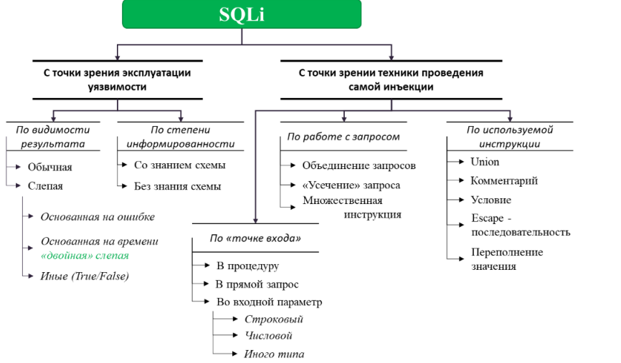
Рисунок N – классификация SQLi

Какие техники может использовать злоумышленник для обхода фильтрации по ключевым словам?
Использование комментариев: Злоумышленник может использовать комментарии в SQL-запросе, чтобы обойти фильтрацию по ключевым словам. Например, вместо использования ключевого слова "SELECT", злоумышленник может написать "SE/comment/LECT".
Изменение регистра: Злоумышленник может изменить регистр ключевого слова в SQL-запросе, чтобы обойти фильтрацию по ключевым словам. Например, вместо использования ключевого слова "SELECT", злоумышленник может написать "sElEcT".
Использование синонимов: Злоумышленник может использовать синонимы для ключевых слов в SQL-запросе, чтобы обойти фильтрацию по ключевым словам. Например, вместо использования ключевого слова "SELECT", злоумышленник может написать "RETRIEVE".
Использование обходных путей: Злоумышленник может использовать обходные пути в SQL-запросе, чтобы обойти фильтрацию по ключевым словам. Например, вместо использования ключевого слова "SELECT", злоумышленник может написать "SELUNIONECT".
Использование чисел и символов: Злоумышленник может использовать числа и символы в SQL-запросе, чтобы обойти фильтрацию по ключевым словам. Например, вместо использования ключевого слова "SELECT", злоумышленник может написать "SEL-ECT" или "SELE1CT".

В какие типы параметров может быть произведена SQLi
Параметры URL: Это параметры, которые передаются в URL-адресе. Злоумышленник может попытаться внедрить SQL-код в параметр "id", чтобы получить доступ к базе данных.
Формы ввода: Это параметры, которые передаются через формы ввода на веб-странице, например: имя пользователя и пароль. Злоумышленник может попытаться внедрить SQL-код в поля ввода, чтобы получить доступ к базе данных или изменить данные.
Куки: Куки - это данные, которые хранятся на стороне клиента и передаются вместе с каждым запросом. Злоумышленник может попытаться внедрить SQL-код в куки, чтобы получить доступ к базе данных или изменить данные.
Заголовки: Заголовки - это данные, которые передаются вместе с запросом, например, заголовки запроса HTTP. Злоумышленник может попытаться внедрить SQL-код в заголовки, чтобы получить доступ к базе данных или изменить данные.
Параметры POST и GET: Это параметры, которые передаются вместе с запросом POST или GET. Злоумышленник может попытаться внедрить SQL-код в параметры запроса, чтобы получить доступ к базе данных или изменить данные.

В каких случаях вообще возможна эксплуатация техники SQLi?
Техника SQL-инъекций (SQLi) возможна, когда веб-приложения недостаточно защищены от ввода пользовательских данных, таких как логины, пароли и другие входные данные. Это может быть вызвано неправильным программированием, отсутствием валидации и санитизации ввода данных, а также отсутствием параметризованных запросов.

Как различия синтаксиса различных СУБД влияют на технику SQLi? Почему различия синтаксиса возможны для злоумышленника?
Различия в синтаксисе различных СУБД (систем управления базами данных) могут оказывать влияние на технику SQL-инъекций (SQLi) веб-приложений, так как различные СУБД могут использовать разные функции и операторы, которые могут отличаться в своем синтаксисе и поведении.
Различия в синтаксисе могут влиять на поведение запросов, особенно в отношении строковых значений и использования кавычек. Например, в MySQL кавычки используются для обозначения строковых значений, в то время как в Oracle это одинарные кавычки.
Различия в синтаксисе могут быть важны для злоумышленника, так как они должны быть учтены при выполнении инъекций в конкретной СУБД. Если злоумышленник использует неверный синтаксис или функцию, то запрос может привести к ошибке и не даст ему доступа к конфиденциальной информации в базе данных.

Зачем злоумышленниками применятся инъекции типа error-based?
Инъекции типа error_based (основанные на ошибках) - это один из методов SQL инъекций, который используется злоумышленниками для извлечения информации из базы данных путем провокации ошибок и анализа сообщений об ошибках сервера. Этот метод основан на том, что ошибка, возникающая при выполнении SQL запроса, может содержать полезную информацию о структуре базы данных или данных в ней.
Принцип работы инъекций error_based заключается во внедрении вредоносного SQL кода в уязвимое поле формы или URL параметр, что может привести к возникновению ошибки в SQL запросе сервера. Затем злоумышленнику требуется проанализировать сообщение об ошибке, которое может раскрывать ценную информацию о столбцах, таблицах или данными в базе данных.

В чем заключается техника двойной слепой (double-blind) SQLi?
Основные принципы техники инъекции SQL по времени:
- Злоумышленник встраивает вредоносные SQL конструкции в параметры запросов к базе данных, например, используя условия, вызывающие задержки в выполнении запроса.
- Злоумышленник отправляет подготовленные SQL запросы с внедренным кодом и анализирует время, за которое сервер отвечает. Изменения во времени отклика могут указывать на успешное выполнение вредоносного SQL кода.
- С помощью анализа времени отклика злоумышленник может пошагово извлекать конфиденциальные данные из базы данных, такие как имена пользователей, пароли, информацию о структуре базы данных и т.д.

ВЫВОДЫ
В ходе выполнения лабораторной работы были получены навыки создания сложных запросов и написания SQL-инъекций. Кроме того, были предложены способы защиты от написанных SQL-инъекций.

